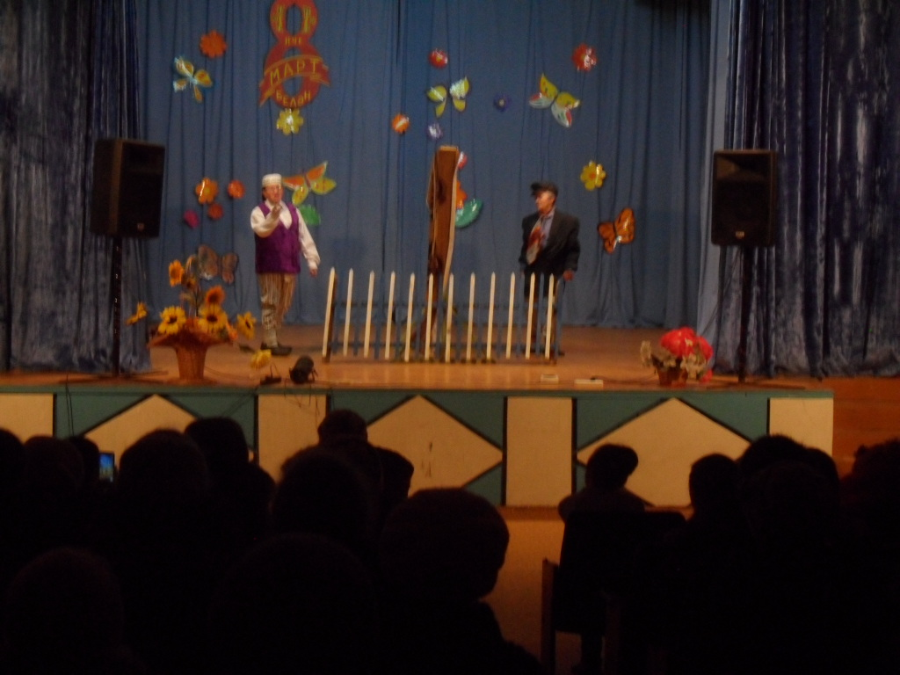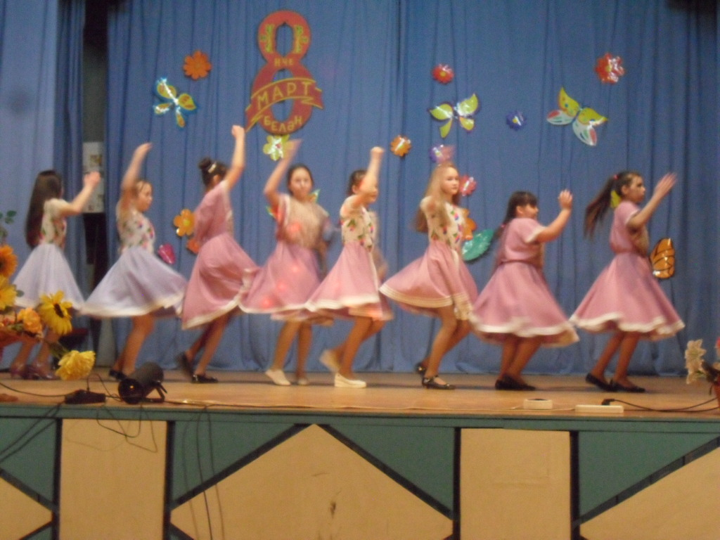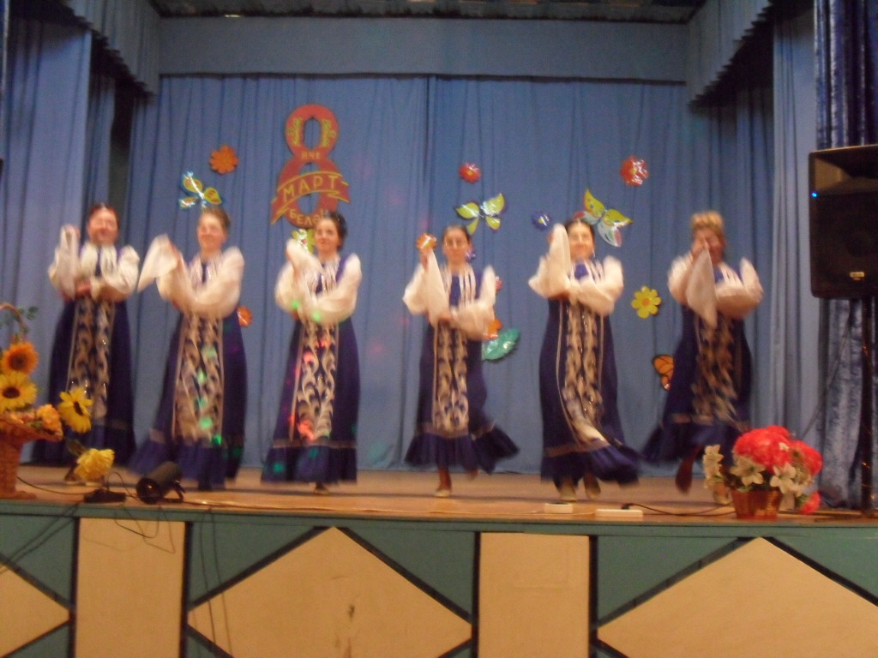Вместе с весной к нам пришел прекрасный и замечательный праздник Международный женский День 8 Марта!
В честь 8 марта в Доме культуре д.Уразметьево прошел праздничный концерт «О, женщина, тебя прекрасней нет»,посвященный женскому дню. Творческие коллективы ДК подарили зрителям прекрасный концерт, в котором были показаны и уже полюбившиеся зрителями номера, а так же премьеры, подготовленные специально к этому дню.
Весь этот чудесный праздник был признанием в любви нашим замечательным женщинам, и со сцены не раз звучали слова благодарности ,поздравлении и пожелании ,адресованных тем, кто наполняет нашу жизнь своим теплом, красотой и заботой.
Большую радость доставили зрителям маленькие артисты, которые, несмотря на свой юный возраст, весело и задорно выступали на сцене ДК. Не смолкали бурные аплодисменты , которые дарили зрители участникам художественной самодеятельности.
Зрители уходили со словами благодарности для всех участников и организаторов концерта.

